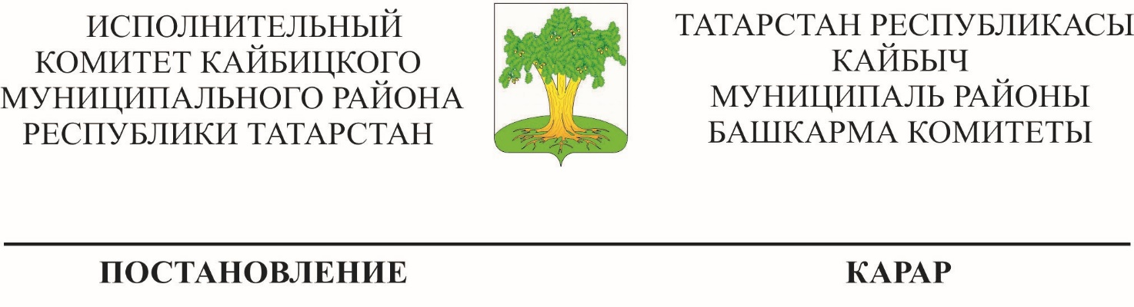
«____» __________ 2025г. с. Большие Кайбицы №____

О внесении изменений в постановление Исполнительного комитета Кайбицкого муниципального района Республики Татарстан от 14.10.2024 №375 «Об утверждении нормативов финансирования деятельности образовательных учреждений, реализующих программы дошкольного образования муниципального образования «Кайбицкий муниципальный район» Республики Татарстан на 2025 год»

В соответствии с решением Раиса Республики Татарстан от 07.02.2025 №5600-МР о дополнительной индексации на 2025 год расходов на продукты питания в дошкольных образовательных организациях Республики Татарстан и в целях оказания методической помощи по осуществлению нормативного принципа финансирования дошкольных образовательных организаций в Республике Татарстан, Исполнительный комитет Кайбицкого муниципального района Республики Татарстан ПОСТАНОВЛЯЕТ:

- Внести в постановление Исполнительного комитета Кайбицкого муниципального района Республики Татарстан от 14.10.2024 №375 «Об утверждении нормативов финансирования деятельности образовательных учреждений, реализующих программы дошкольного образования муниципального образования «Кайбицкий муниципальный район» Республики Татарстан на 2025 год» следующие изменения:
-пункт 5 приложения №1 изложить в следующей редакции:
«5. Норматив расходов на продукты питания в дошкольных образовательных организациях

Количество часов работы дошкольной образовательной организации | Норматив расходов на продукты питания, рублей в день/воспитанник
 | общеразвивающие группы (в том числе разновозрастные) |  | санаторные группы
 | от 2 месяцев до 3 лет | от 3 лет до прекращения образовательных отношений | от 2 месяцев до 3 лет | от 3 лет до прекращения образовательных отношений
3-4 | 33,88 | 42,65
5-6 | 81,28 | 102,39
7-12 | 135,49 | 170,64 | 175,78 | 234,39
24 | 169,34 | 210,66 | 219,73 | 289,36».

- Опубликовать настоящее постановление на «Официальном портале правовой информации Республики Татарстан» по веб-адресу: http://pravo.tatarstan.ru и разместить на официальном сайте Кайбицкого муниципального района в информационно - телекоммуникационной сети Интернет по веб-адресу: https://kaybici.tatarstan.ru/
- Контроль за исполнением настоящего постановления возложить на начальника МКУ «Отдел образования Исполнительного комитета Кайбицкого муниципального района Республики Татарстан» И.И.Хамидуллина.

Руководитель А.Н.Макаров

